CORTE #2

## Requisitos Funcionales:

* Identificación: El usuario debe poder identificar un paciente por datos personales.
* Ubicación: El sistema debe poder ubicar al doctor y al paciente en un espacio y tiempo. (Con la intención de determinar síntomas)
* Organización y Clasificación: El sistema debe poder organizar los datos obtenidos y en seguida clasificarlos por tipo.
* Notificación: El sistema debe poder notificar a los interesados de una posible epidemia.

## Descripción de Actores:

|  |  |
| --- | --- |
| **Actores** | **Descripción** |
| Epidemiologo | El estudiará los casos presentados en el sistema para poder obtener la información de manera más rápida y accesible. Tiene acceso de cualquier forma, sin tener que rebuscar la información. Puede agrupar por similaridades de síntomas, de lugar de contagio, etc. Ya no se necesita de mayor esfuerzo y entrevistas para obtener la información. Puede notificar a medios de comunicación, cuando sea necesario si hay indicios de un posible brote de acuerdo a su investigación. |
| Recepcionista Hospital | Ella o él coloca los datos iniciales del paciente. Introduce características generales y se crea un perfil sobre la persona.Todo es una plantilla general del paciente solo para mantener en registro que existió este paciente, los datos específicos sobre síntomas y tratamiento no los puede modificar. |
| Doctor de turno | Llena con más detalles las características del paciente, más detalle sobre su enfermedad/síntoma. El entorno del paciente, el área donde vive, factores que afectan en la enfermedad/síntomas. Las habilidades del doctor son necesarias porque da mejor “insight” sobre lo que está sucediendo. Puede que exista una relación entre síntomas para un brote, puede que no sea el caso, pero eso depende de la cantidad de detalle que el doctor aporte. |

## Casos de Uso:

|  |  |
| --- | --- |
| Nombre | Iniciar Sesión |
| Actores | Doctor de Turno, Recepcionista del Hospital, Epidemiólogo |
| Propósito | Iniciar Sesión dentro del sistema |
| Resumen | Iniciar sesión con datos personales para poder interactuar con el sistema y los demás casos de uso. |

|  |  |
| --- | --- |
| Nombre | Visualizar Información |
| Actores | Usuario (Doctor de Turno, Epidemiólogo ) |
| Propósito | Visualizar Información agregada |
| Resumen | Visualizar información mostrando diferentes tipos de ordenamiento (Sort). De esta forma ver de forma concreta todos los pacientes según la caracteristica que nosotros pidamos. |

|  |  |
| --- | --- |
| Nombre | Identificarse |
| Actores | Paciente, Recepcionista del Hospital |
| Propósito | Ingresar datos del paciente |
| Resumen | Guardar los datos de un paciente para identificar a una persona, según datos personales. Estos son ingresados en el sistema. |

|  |  |
| --- | --- |
| Nombre | Modificar Datos |
| Actores | Doctor de Turno |
| Propósito | Modificar datos del paciente |
| Resumen | Modificar los datos de un paciente recientemente ingresado. |

|  |  |
| --- | --- |
| Nombre | Consultar ubicación del Paciente |
| Actores | Recepcionista del Hospital, Doctor de Turno |
| Propósito | Ubicar al paciente con Doctor de Turno |
| Resumen | Ubicar al paciente con el doctor de turno, con un tiempo mínimo estimado, para poder obtener los síntomas y signos. Esto da un peso mayor a los datos ingresados. |

|  |  |
| --- | --- |
| Nombre | Modificar Paciente |
| Actores | Recepcionista del Hospital, Doctor de Turno |
| Propósito | Modificar información del paciente |
| Resumen | Se actualiza información del paciente dependiendo de su estado y del cambio de síntomas. |

|  |  |
| --- | --- |
| Nombre | Ordenar información |
| Actores | Paciente, Doctor de Turno |
| Propósito | Ingresar síntomas del paciente anteriormente identificado. |
| Resumen | La información de síntomas de los pacientes se ordena según similitudes a un caso predefinido, entre variedad de casos de enfermedades, para obtener información de una posible epidemia. |

|  |  |
| --- | --- |
| Nombre | Eliminar ordenamiento de información |
| Actores | Paciente, Doctor de Turno |
| Propósito | Eliminar síntomas del paciente anteriormente identificado. |
| Resumen | La información de cierto paciente es eliminado por motivos que invalidan los síntomas o signos antes ingresados. |

|  |  |
| --- | --- |
| Nombre | Notificar a Epidemiologo |
| Actores | Epidemiólogo |
| Propósito | Al epidemiólogo de un posible brote. |
| Resumen | Cuando un caso tiene muchos pacientes con similitud de síntomas, entonces se notifica por medio de mensaje a los epidemiólogos para que revisen el caso. |

|  |  |
| --- | --- |
| Nombre | Notificar a Medios |
| Actores | Epidemiólogo, Medios |
| Propósito | Notificar a los medios interesados del brote confirmado por el epidemiólogo. |
| Resumen | Luego de un caso ser confirmado por un epidemiólogo, este se le notifica a los medios de comunicación para que ellos prevengan a la población. |

**Necesidades encontradas**

* Acelerar el proceso de indicios de un brote de enfermedad
* Mejorar la comunicación en cuanto a localidad de un brote
* Aumentar la comunicación de la solución de una enfermedad viral
* Mejorar las precauciones de un brote
* Presentar una evolución de síntomas en la enfermedad

**Oportunidades de Negocio**

* ¿Como se podría mejorar la comunicación en cuanto a la detección de un brote y/o su solución?
* ¿Se podría hacer uso de la tecnología para ubicar mejor las áreas afectadas por una enfermedad?
* ¿Se podría crear un sistema que permita categorizar casos eficientemente, en un registro ordenado?
* ¿Como se podría facilitar de manera general el trabajo de un epidemiólogo por medio de la tecnología?

**Lluvias de Ideas y Proceso de Votación**

Las lluvias de ideas se realizaron digitalmente a través de las herramientas de Google Draw y StormBoard en una sesión de equipo el día 10 de marzo por 1:32 horas. Se adjunta una foto del equipo presencial al final.

¿Un sistema de mensajes podría mejorar la comunicación en cuanto a la detección de un brote y/o su solución?

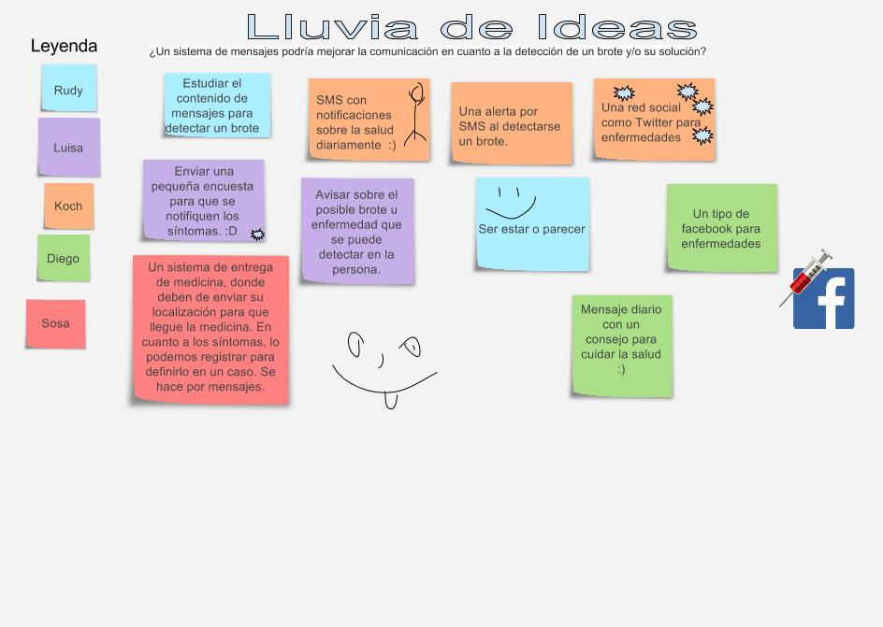

¿Se podría hacer uso de la tecnología para ubicar mejor las áreas afectadas por una enfermedad?

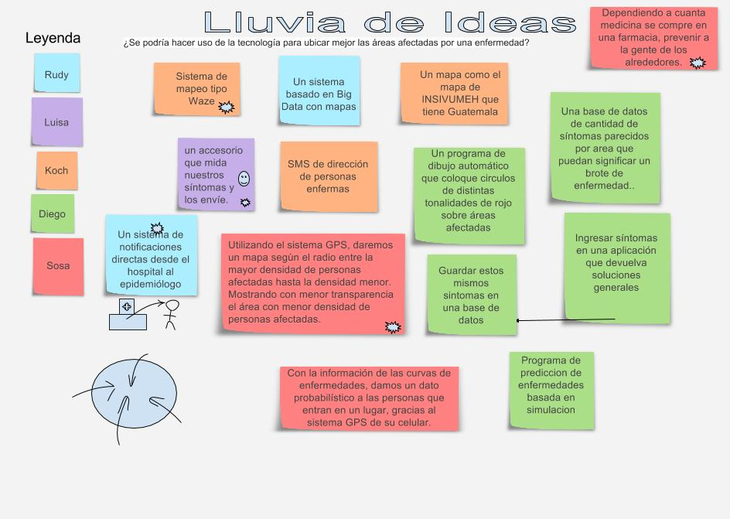

¿Se podría crear un sistema que permita categorizar casos eficientemente, en un registro ordenado?

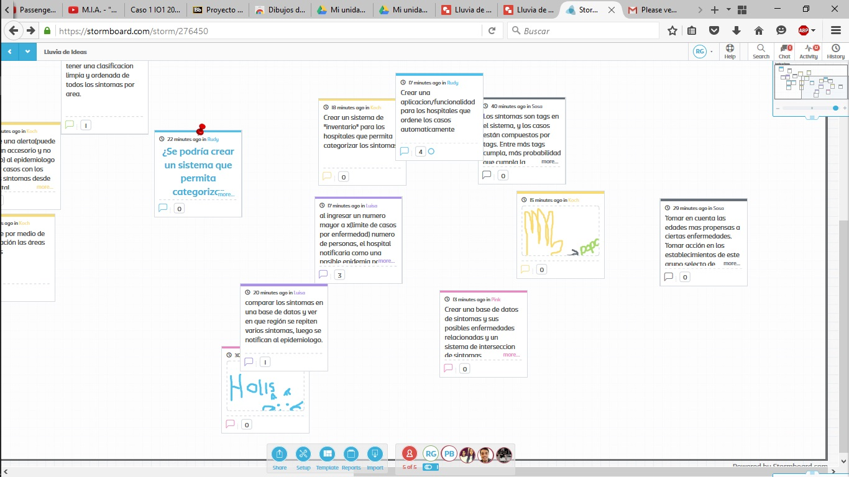

¿Como se podría facilitar de manera general el trabajo de un epidemiólogo por medio de la tecnología?

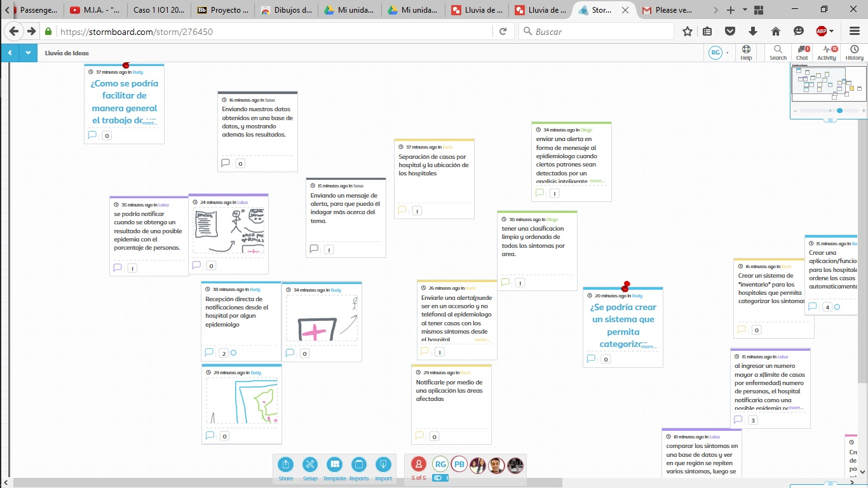

Fotografía del equipo en el procesos de votación

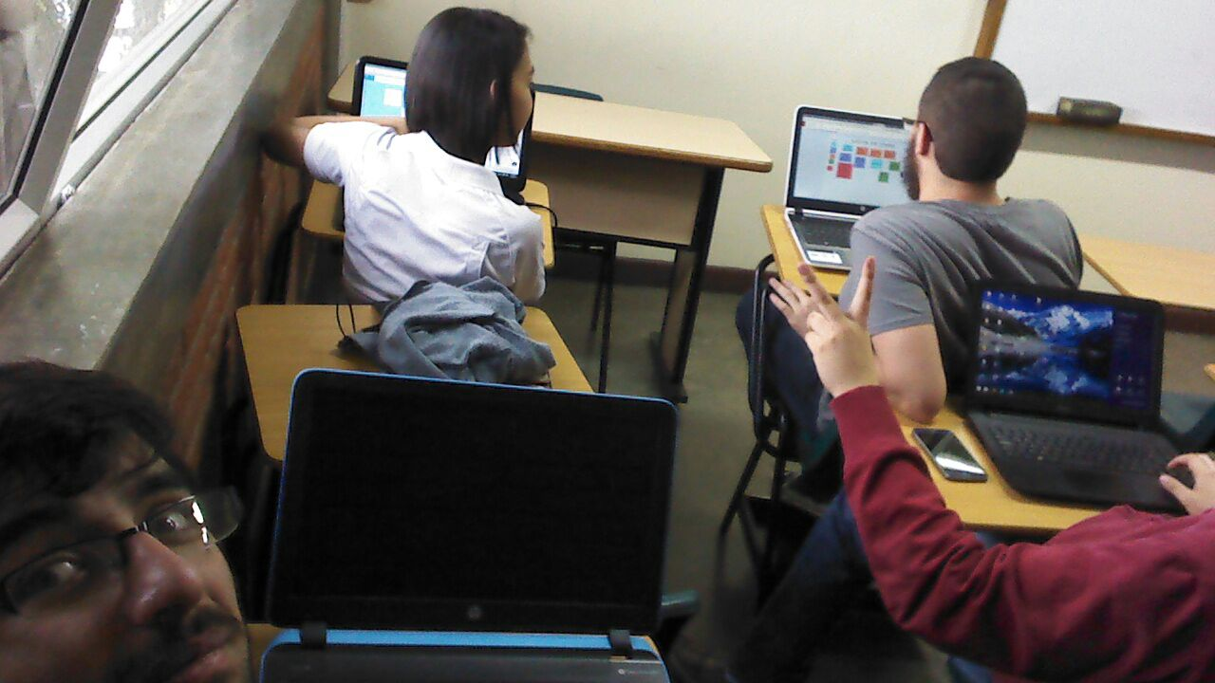

**Ideas más Votadas**

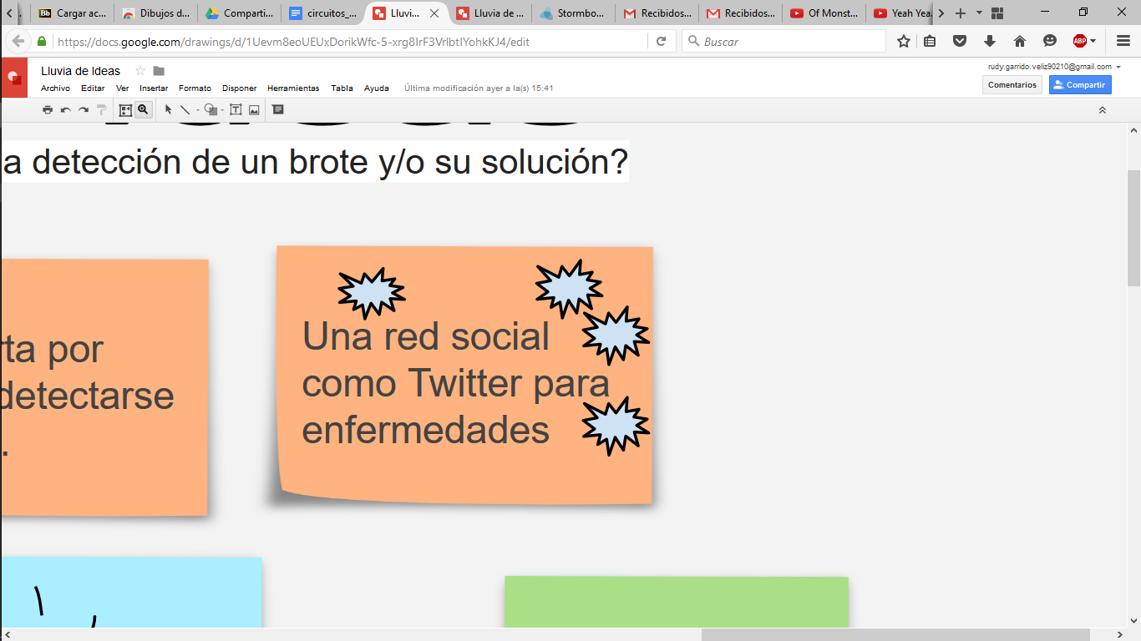

“Una red social como Twitter para enfermedades”

*Descripción*

Se trata de usar una aplicación completamente relacionada con la salud, pero de forma social y abierta al público en general en general. Dado que hoy muchas redes sociales están repletas de información poco relevante para las personas. Si alguien desea una dedicada a la salud ahora tendrá una. Donde se comunican de acuerdo a la enfermedades que les da en especial si son graves. Se reportan estas enfermedades para que la gente sepa lo que está sucediendo a su alrededor. Puede que solo en la cuadra donde uno vive todos tengan zika o H1N1 u otras enfermedades y es mejor prevenir un caso más. Toda la información en la aplicación está filtrada es decir que no pueden poner lo que sea y hay cuentas verificadas que permiten hacer avisos a la comunidad y precauciones para tomar.

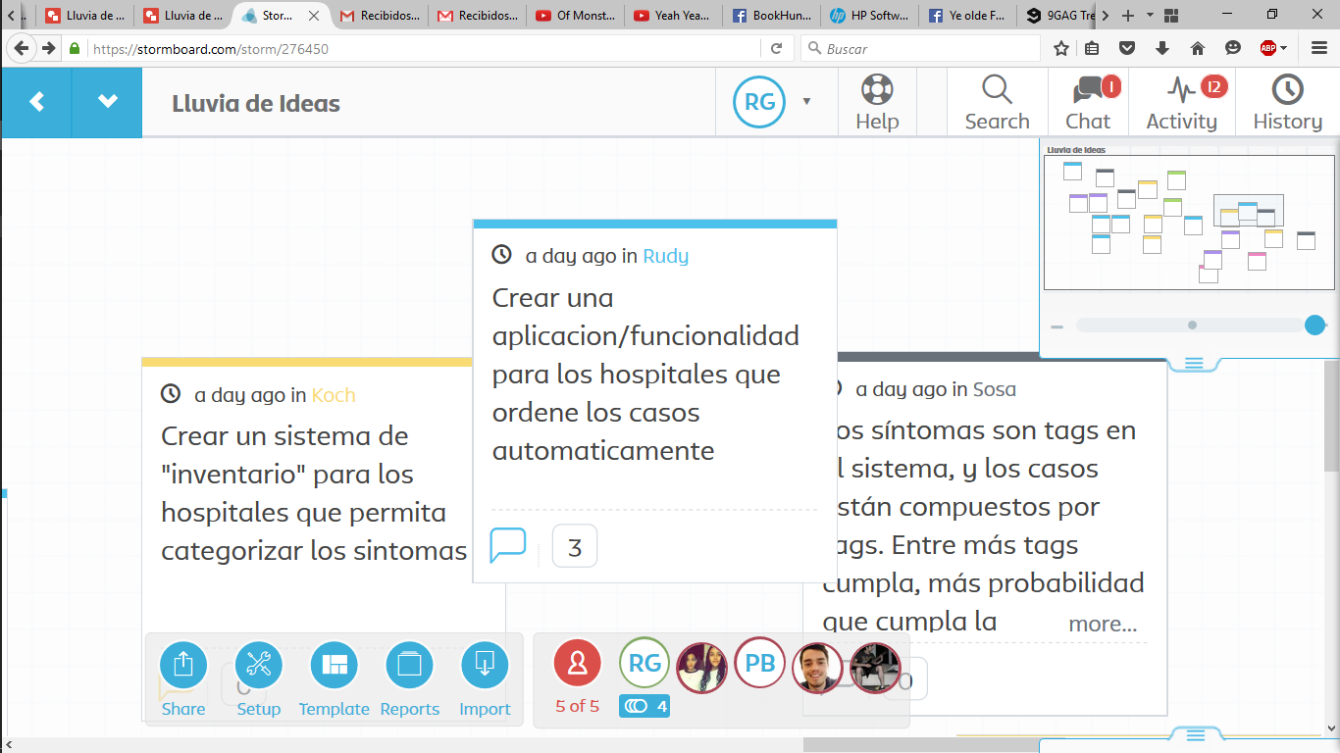

“Crear una aplicación/funcionalidad para los hospitales que ordene los casos automáticamente ”

A Través del programa o aplicación que se utiliza normalmente en los hospitales para guardar sus bases de datos se desea diseñar un manejo de estos casos que se ordenen en la web así manteniendo una gran base de datos en el Internet. Además se creará una aplicación para que sea visible esta base de datos y administrar o un aplicación móvil diseñada para epidemiólogos que les avisara cuando una enfermedad ha recibido demasiados pacientes.

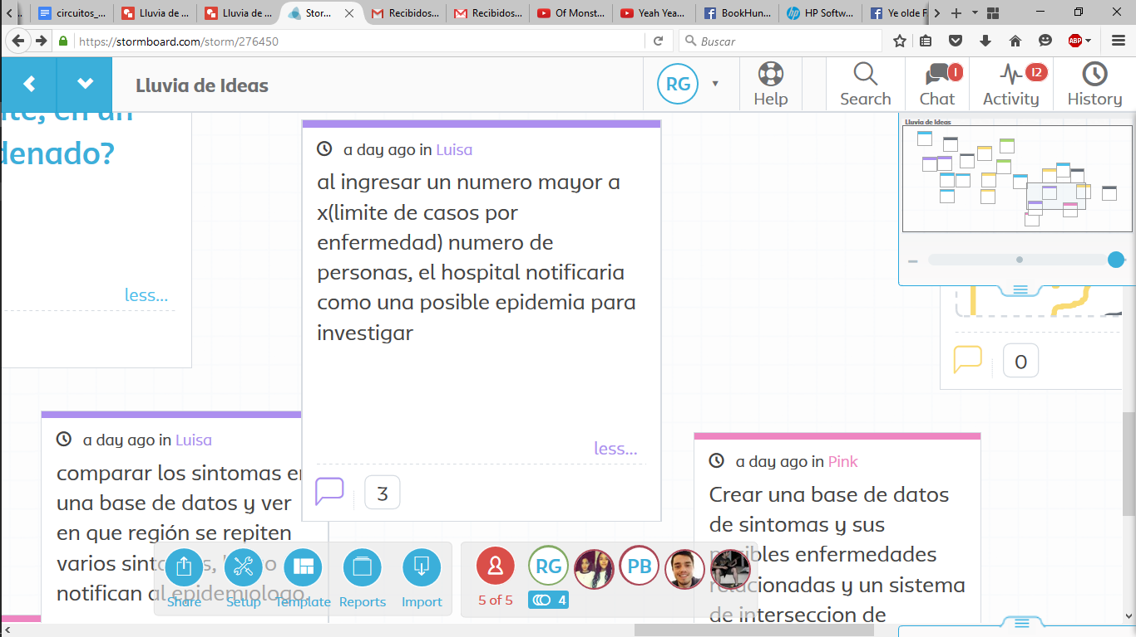

“Al ingresar un número mayor a x(límite de casos por enfermedad) número de personas, el hospital notificará como una posible epidemia para investigar”

*Descripción*

**StoryBoards de Ideas**

“Una red social como Twitter para enfermedades”

*StoryBoard*

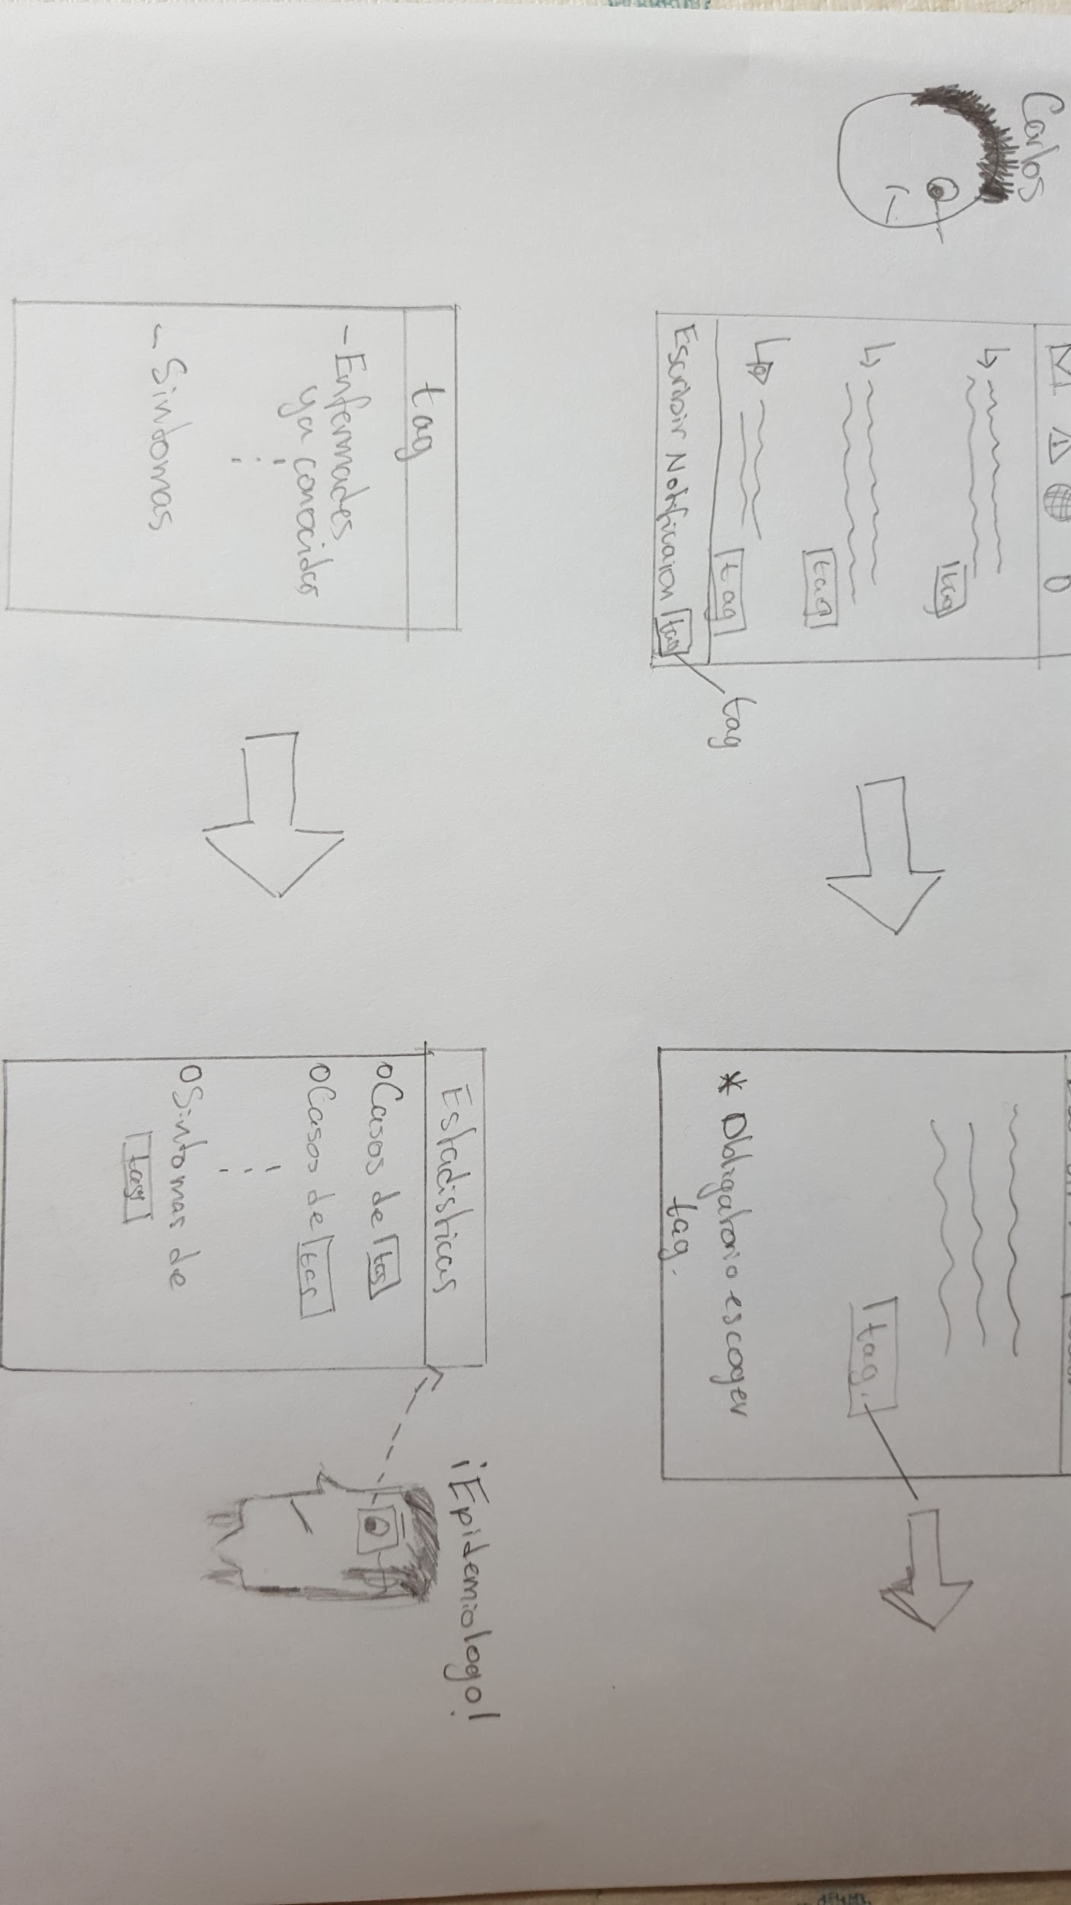

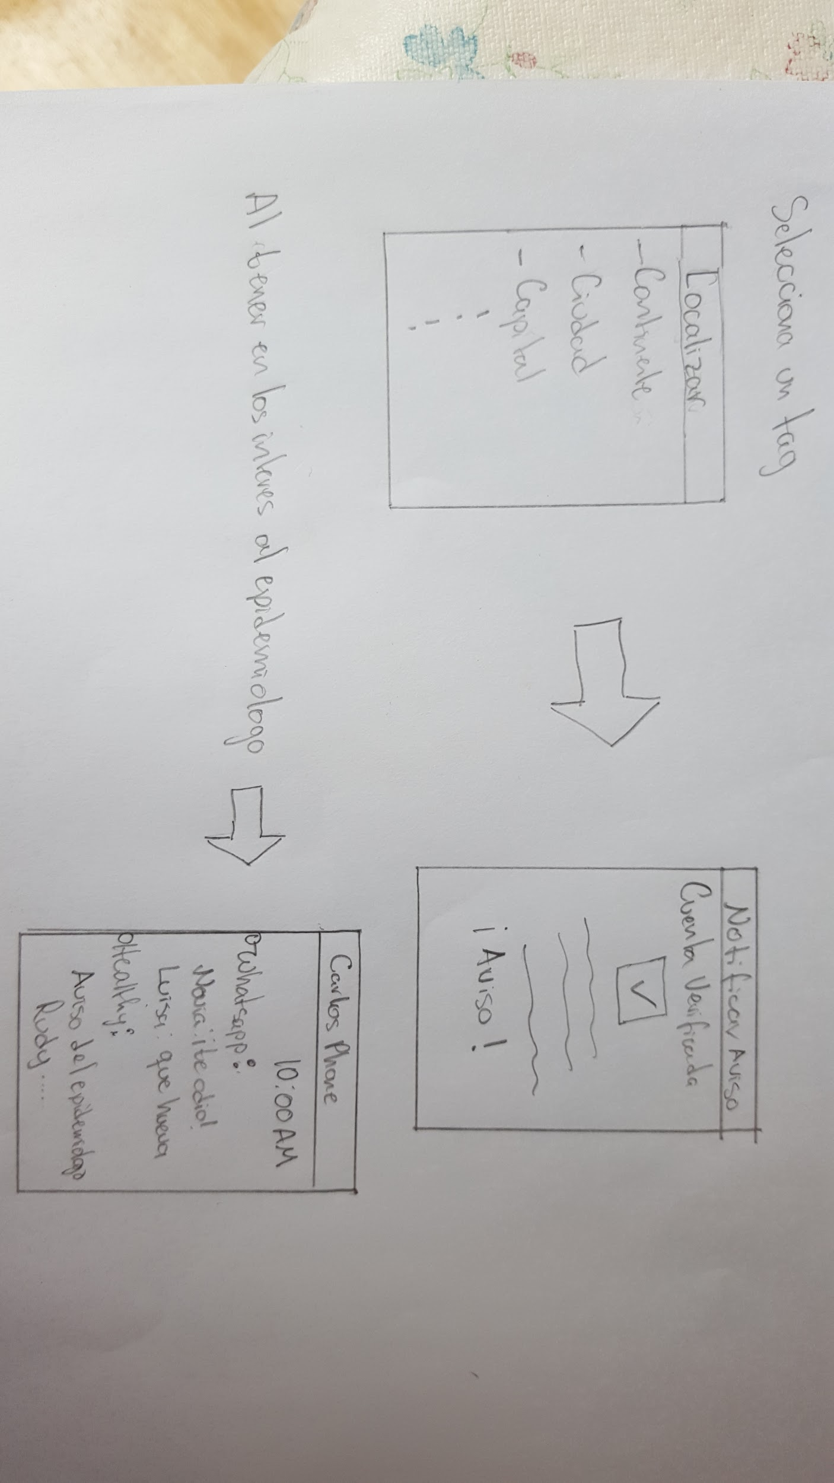

“Crear una aplicación/funcionalidad para los hospitales que ordene los casos automáticamente ”



“Al ingresar un número mayor a x(límite de casos por enfermedad) número de personas, el hospital notificará como una posible epidemia para investigar”

*StoryBoard*

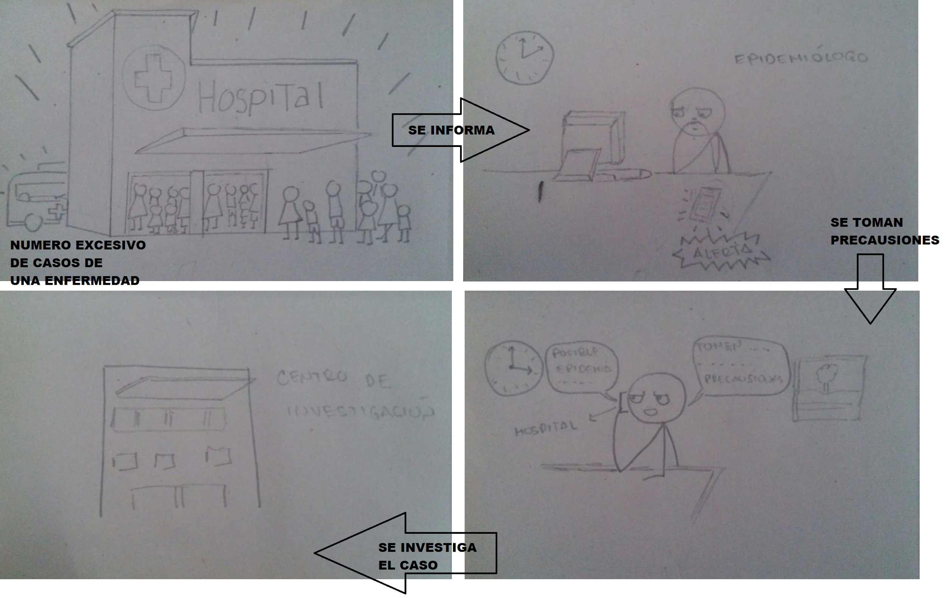

**Casos de Uso Específicos**

|  |  |
| --- | --- |
| **Caso de Uso** | **Modificar Datos** |
| **Actores** | **Doctor de turno** |
| **Resumen** | **El doctor puede consultar el perfil de un paciente ya creado con anterioridad por parte de la Recepcionista. Entonces el doctor o doctora puede consultar perfil, ver datos generales, luego ingresar con detalle los síntomas que presentan, causas efectos y si se le está proporcionando un medicamento o una solución parcial. No puede borrar el perfil del paciente, solo puede agregar información en la plantilla, los datos generales se tienen que quedar ahí presentes.** |
| **Responsabilidades** |  |
| **CU asociados** | **Identificarse, Iniciar sesión, visualizar información, ordenamiento de información.** |
| **Precondiciones** | **Tiene que existir un perfil de paciente ya creado para que el doctor de turno lo pueda modificar. De lo contrario el sistema sería defectuoso, solamente si el paciente existe entonces el doctor podrá modificar la información. Tiene que ingresar al sistema por medio de inicio de sesión, luego visualiza la información del paciente y entonces puede modificar los datos.** |
| **Descripción** | |
| **Interfaz** | **Para modificar los datos tiene áreas de texto donde se puede modificar la información. Datos generales del paciente son visibles pero no modificables, no se pueden cambiar, el número de registro tampoco. Solamente se pueden modificar los datos de entorno del paciente, síntomas y llenar con más detalle el área de síntomas. Hay un área de tratamiento donde se indica con que se está tratando al paciente.** |
| **Flujo Normal de Eventos (comportamiento habitual del caso de uso)** | |
| **Acción del usuario**  **1. Modifica información sobre el paciente de manera escrita.**  **2. El usuario decide salir del sistema**  **3. El usuario no desea salir**  **3.1 El usuario si desea salir** | **Respuesta de la máquina**  **1. Sistema actualiza la base de datos y guarda los datos.**  **2. El sistema muestra los datos que han sido modificado en subrayado y hace una pregunta si está seguro que desea salir.**  **3. El sistema se queda mostrando la interfaz de nuevo**  **3.1 El sistema regresa al menú de visualizar información o modificar datos.** |
| **Cursos Alternos** | **1.1 No puede Modificar datos generales del paciente ni el registro del sistema. Son visibles pero no modificables los datos.**  **2.1 De haber campos vacíos en el perfil del paciente, el sistema le sigue recordando al doctor que llene esos campos. Hasta no ingresarlos no puede salir del sistema o del área de modificación de datos.** |
| **Postcondiciones** | **El sistema sigue igual, la diferencia es que los datos del paciente ahora contienen más información. La base de datos es más amplia y el caso de uso de ordenamiento tiene aún más data para trabajar.** |

**Gestión de Tiempo**

Lista de tareas:

Organizar, realizar la lluvia de ideas y el proceso de votación - Todo el equipo

Creación de StoryBoard con su idea - Pablo, Rudy y Luisa

Equipo

|  |  |  |  |  |  |  |
| --- | --- | --- | --- | --- | --- | --- |
| Fecha | Inicio | Fin | Tiempo Interrupcion | Delta Tiempo | Fase | Comentarios |
| 10/03/2016 | 13:58 | 15:30 | 0:00 | 1:32 | Organizar, realizar la lluvia de ideas y el proceso de votación |  |

Rudy

|  |  |  |  |  |  |  |
| --- | --- | --- | --- | --- | --- | --- |
| Fecha | Inicio | Fin | Tiempo Interrupcion | Delta Tiempo | Fase | Comentarios |
| 11/03/2016 | 19:05 | 19:53 | 0:00 | 0:48 | StoryBoard Segunda Idea |  |

Pablo

|  |  |  |  |  |  |  |
| --- | --- | --- | --- | --- | --- | --- |
| Fecha | Inicio | Fin | Tiempo Interrupcion | Delta Tiempo | Fase | Comentarios |
| 13/03/2016 | 8:22 AM | :9:15 | 0:00 | 0:53 | StoryBoard Primera Idea |  |

Luisa

|  |  |  |  |  |  |  |
| --- | --- | --- | --- | --- | --- | --- |
| Fecha | Inicio | Fin | Tiempo Interrupcion | Delta Tiempo | Fase | Comentarios |
| 15/03/2016 | 9:30 AM | 10:42 | 0:00 | 1:12 | StoryBoard Tercera Idea |  |